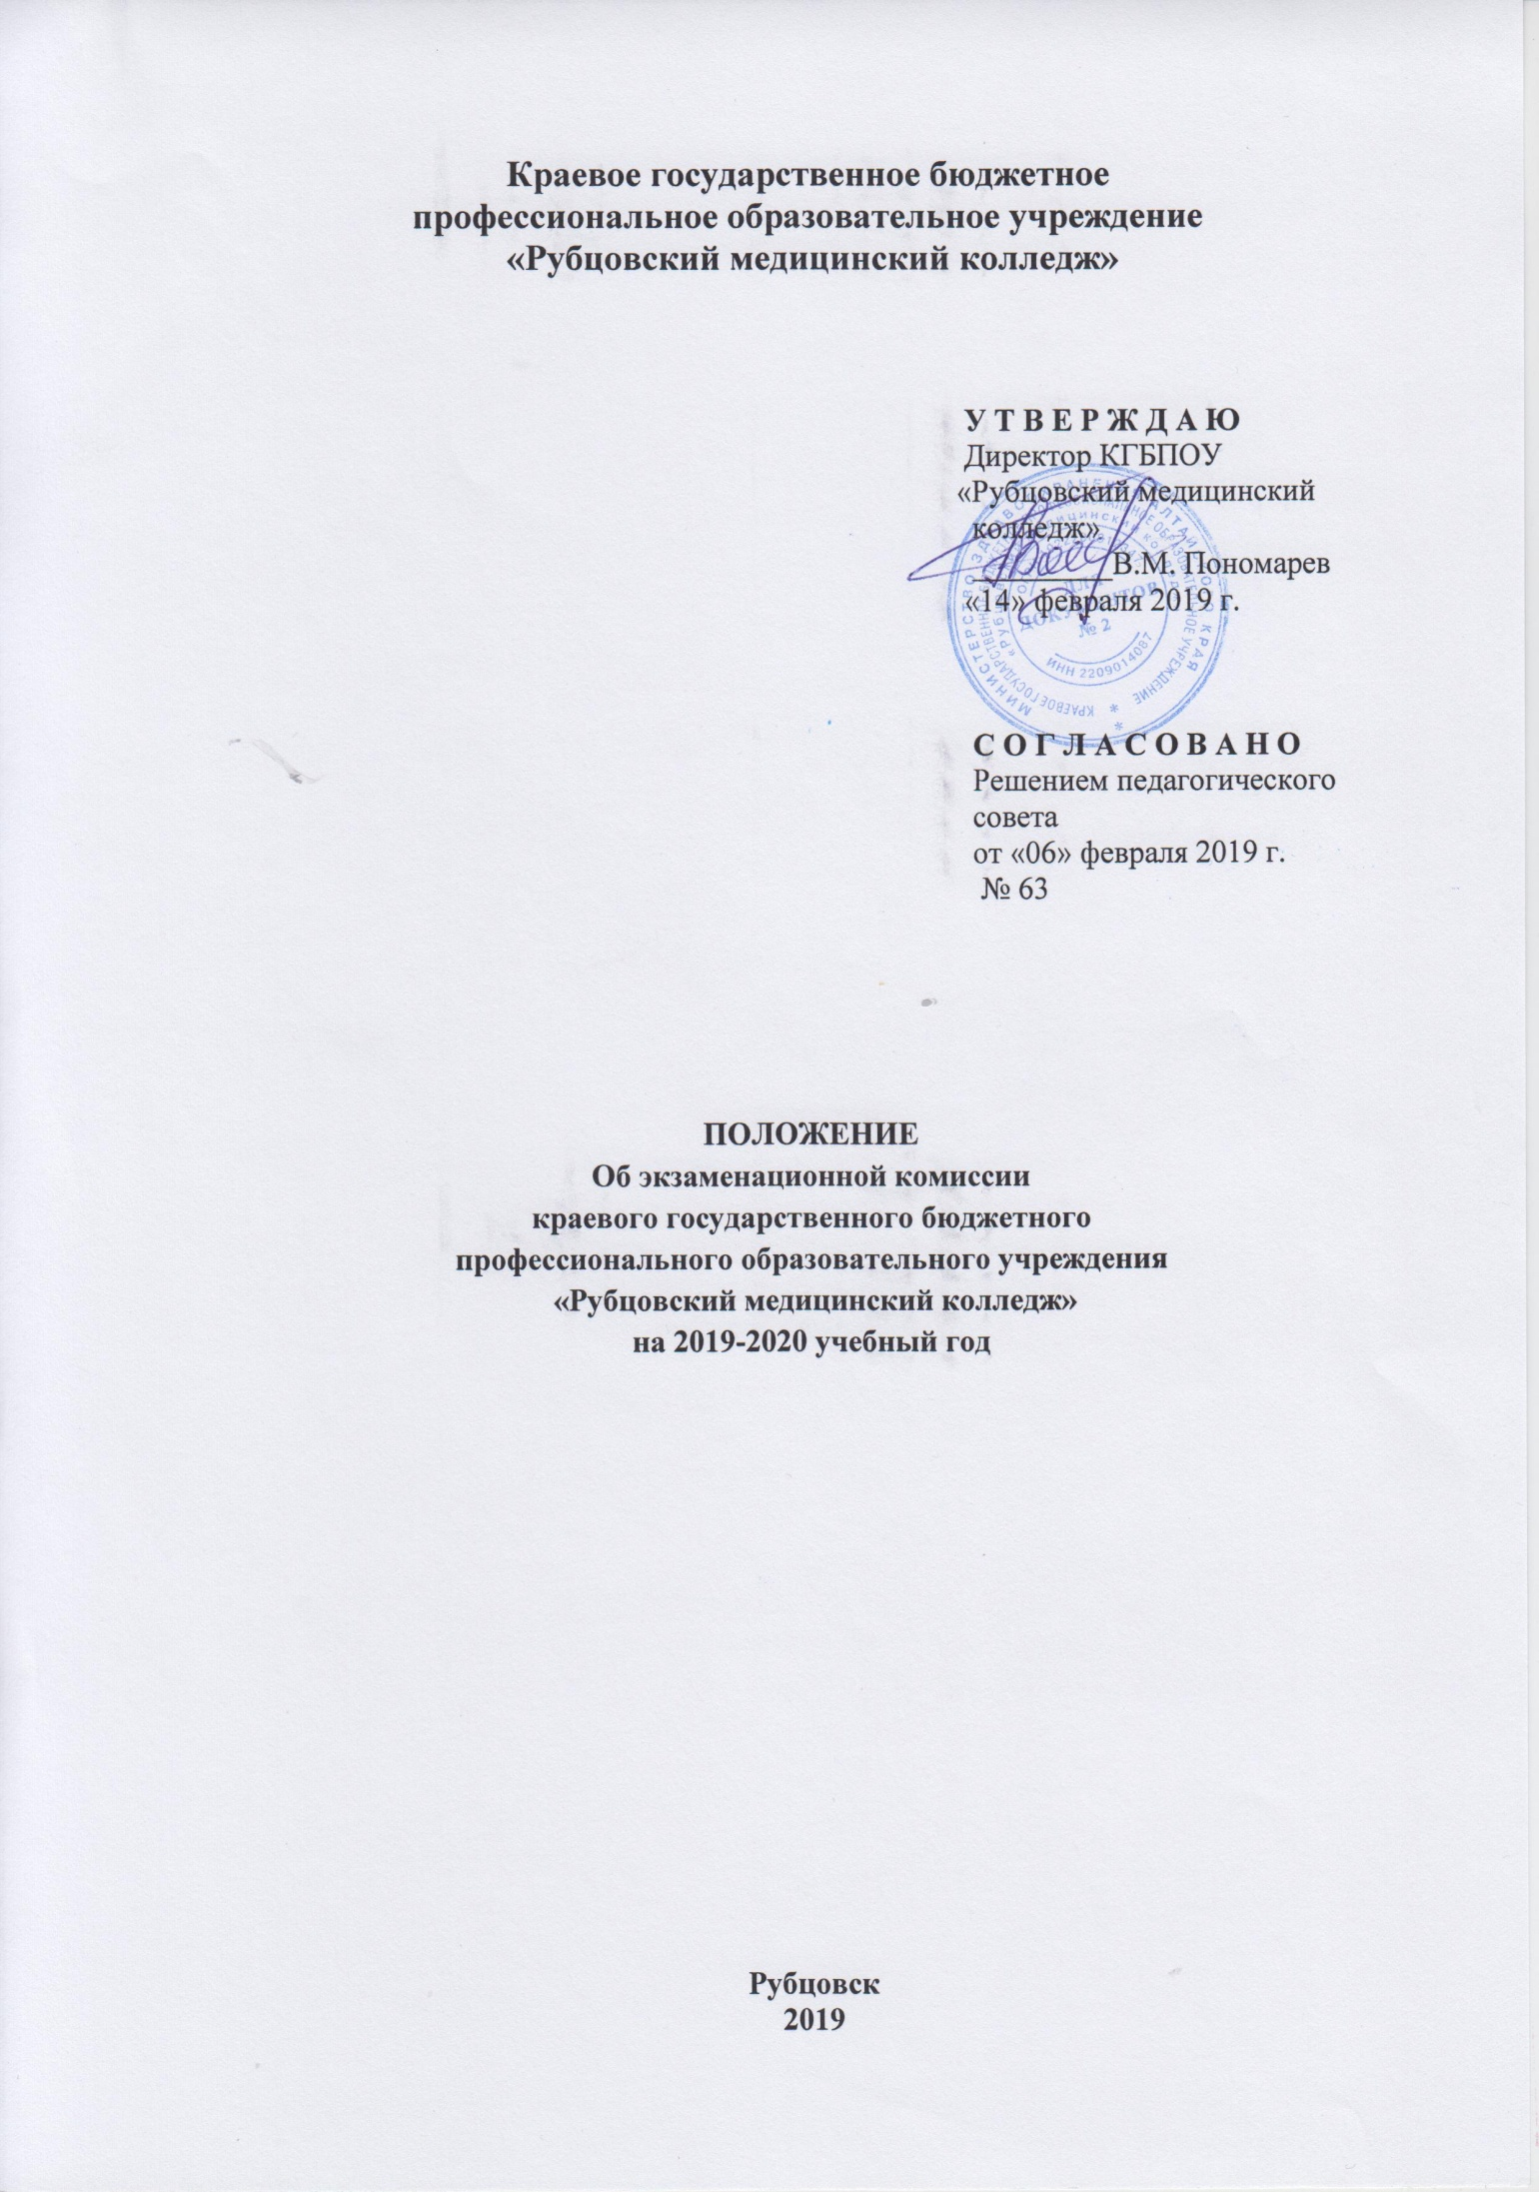

1. Общие положения
1.1. Настоящее Положение разработано на основании законодательства Российской Федерации в области образования:
- Закона Российской Федерации «Об образовании в Российской Федерации» от 29 декабря 2012 г. № 273-ФЗ;
- Типового положения об образовательном учреждении СПО, утверждённым Постановлением Правительства РФ от 18 июля 2008 г. №543;
- Приказа Министерства образования и науки Российской Федерации от 23.01.2014г. № 36 г.Москва «Об утверждении Порядка приема на обучение по образовательным программам среднего профессионального образования» (в ред. Приказа Минобрнауки России от 11.12.2015 №1456);
- Приказа Министерства просвещения РФ от 26 ноября 2018 г. N 243 "О внесении изменений в Порядок приема на обучение по образовательным программам среднего профессионального образования, утвержденный приказом Министерства образования и науки Российской Федерации от 23 января 2014 г. N 36";

- Положения о Министерстве образования и науки Российской Федерации, утвержденного постановлением Правительства Российской Федерации от 03 июня 2013г. №466.

1.2. Для приема вступительных испытаний, своевременной подготовки необходимых материалов, объективной оценки способностей и склонностей поступающих на первый курс приказом директора назначается экзаменационная комиссия и их председатель. Состав экзаменационной комиссии формируется из числа наиболее опытных и квалифицированных педагогических работников КГБПОУ «Рубцовский медицинский колледж». При необходимости в состав этих комиссий помимо педагогических сотрудников КГБПОУ «Рубцовский медицинский колледж» могут быть включены преподаватели других образовательных учреждений.
1.3. Председатель экзаменационной комиссии разрабатывает материалы для вступительных испытаний, представляет эти материалы на утверждение председателю приемной комиссии, который осуществляет руководство и систематический контроль за работой членов экзаменационной комиссии, составляет отчет об итогах вступительных испытаний.
1.4. Председатель экзаменационной комиссии назначается ежегодно.

